WAHUNG

IS-ZL-AD同轴同光路聚焦系列
在线式红外测温仪
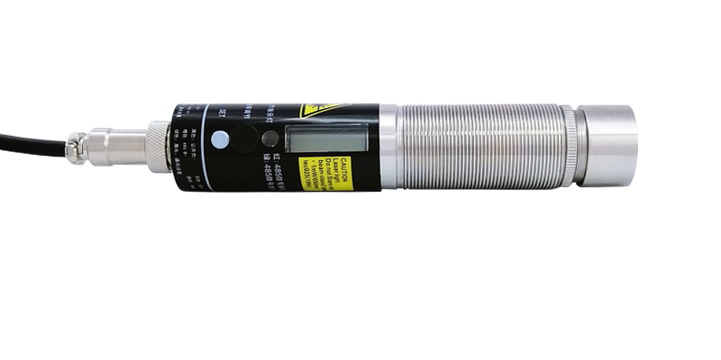

操作手册

目 录
- 产品介绍 ………………………………………………………………………… 3
- 技术数据 ………………………………………………………………………… 3
2.1基本性能……………………………………………………………………3
2.2电气参数………………………………………………………………………4
2.3测量参数……………………………………………………………………4
2.4光学调焦……………………………………………………………………5
- 工作原理…………………………………………………………………5
- 安装………………………………………………………………5
4.1机械安装……………………………………………………………………3
4.2电气安装……………………………………………………………………6
4.3尺寸图……………………………………………………………………6
- 设置与显示………………………………………………………6
5.1辐射率调节……………………………………………………………………7
5.2工作指示灯……………………………………………………………………7
5.3显示屏……………………………………………………………………7
- 激光的使用…………………………………………………7
- 发射率………………………………………………………………7
- 维护…………………………………………………………………8
- 保修……………………………………………………………………8
- 包装…………………………………………………………………8
附录1：Modbus-RTU 通信协议……………………………………………………9
附录2：常见金属材料的发射率表……………………………………………11

1、产品介绍
感谢您选择IS-ZL系列激光瞄准红外测温仪。
IS-ZL红外测温仪的工作原理是根据物体的红外辐射强度计算出物体的表面温度。IS-ZL红外测温仪的最大特点是无需接触即可测量物体的温度。因此，它可以方便地测量难以接近或移动的目标温度。
IS-ZL红外测温仪采用2级激光进行同轴瞄准，可以方便地指示测量点的中心位置，并特别标志出最佳的测量距离，适合于需要精确定点测量的小目标的温度。
IS-ZL红外测温仪同步输出485信号和模拟信号，且带有通讯指示灯，可以方便地安装在多种应用场合，特别适合于需要长距离、较强干扰的工业环境的安装。
IS-ZL红外测温仪为激光电路和测量电路提供不同的接线方式，方便用户的使用。
全系列的IS红外测温仪提供多种温度范围，不同的测量波长，不同的光学系数供用户选择，满足用户不同的测量要求。
IS-ZL红外测温仪具备现场发射率调节功能，方便用户针对不同的被测目标进行现场修正，提高测量结果的有效性，真实性。
提示：使用之前仔细阅读此手册。生产商保留在技术进步时改变产品参数的权利。

2、技术数据
2.1基本性能
环境等级： | IP65 (NEMA-4)
环境温度： | 0 – 60°C
存储温度： | -20 – 85°C
相对湿度： | 10 – 95%（不结露）
材料： | 不锈钢外壳
尺寸： | φ25 mm x（ 160-174 ）mm （含插头，探头长度随调焦而变）
重量： | 300 g （含3m标准电缆） □

2.2电气参数
电源 ： | 同步输出485信号和模拟信号时：9-24V DC
电源 ： | 单独输出485信号时：5-24V DC
工作电流： | 最大80mA
输出阻抗： | 最大回路阻抗500Ω （24VDC）
输出信号： | 带485Modbus_RTU标准协议与模拟信号（默认4-20mA）同步输出功能
输出信号： | 通讯协议：标准ModBus_RTU协议（附录1）
输出信号： | 模拟信号 4-20mA/0-20mA，可通过上位机软件设置
输出信号： | (外加250欧或500欧电阻可以变换为0-5V/1-5V/0-10V/2-10V)
输出信号： | 可设置报警输出，输出信号为0mA/20mA
峰值保持功能： | 可通过上位机软件设置
采样滤波次数： | 可通过上位机软件设置
显示方式： | 四位段式LCD显示
电气接口： | 航空插头
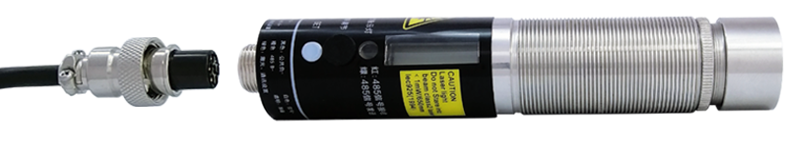

2.3测量参数 (带*表示这款产品同时适用CVD设备使用)
型号： | IS-ZL800AD | IS-ZL1200AD | IS-ZL1400AD* | IS-ZL2300AD
温度范围： | 150-800℃ | 300-1200℃ | 350-1400℃ | 700-2300℃
光谱范围： | 2.3µm | 1.6µm | 1.6µm | 1.0µm
光学分辨率： | 120:1
温度分辨率： | 1℃
系统精度： | ±1.2 %(环温：23°C±5°C)
重复精度： | ±1℃(环温：23°C±5°C)
发射率： | 电位器调节 （0.01-1.00）
响应时间： | 50ms

2.4光学调焦
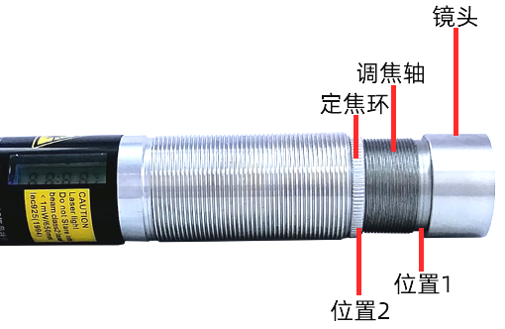
固定安装好探头后，打开瞄准激光，将不锈钢定焦环旋转至最贴近镜头的位置1，用户可以转动镜头，使得测量目标处的激光光斑最亮、最小、最清晰。此时的测温仪在测量目标处的测量尺寸最小。调焦，将定焦环旋转至位置2，锁紧调焦轴，以确保测量的可靠性。

3、工作原理
红外测温基础
任何物体都有红外辐射，辐射强度随着温度的变化而变化，红外测温使用的热辐射中的波长范围为1μm－20μm。物体的辐射强度取决于物体的材料，我们用一个已知的常数来描述各种材料发射红外辐射的特性，这就是发射率（参考发射率表）。
红外测温仪是一种光电子传感器，它接收红外辐射并将其转化成可测量的电信号，主要包括以下组件：透镜；探测器，电子线路（放大器/线性化/信号处理）。
透镜的规格决定了红外测温仪的光路，用距离与光斑大小的比来表示这一特性。
光谱滤波器选择与测温相关的波谱范围，探测器与电子线路一起将红外辐射的能量转变成电信号。
4、安装
4.1机械安装
ZL系列金属壳体带M25*1螺纹，可用于直接安装，也可通过使用安装支架进行安装，可调安装支架能够使测量头的调节更加方便。在调整被测目标与测量头时必须确保光路无遮挡。
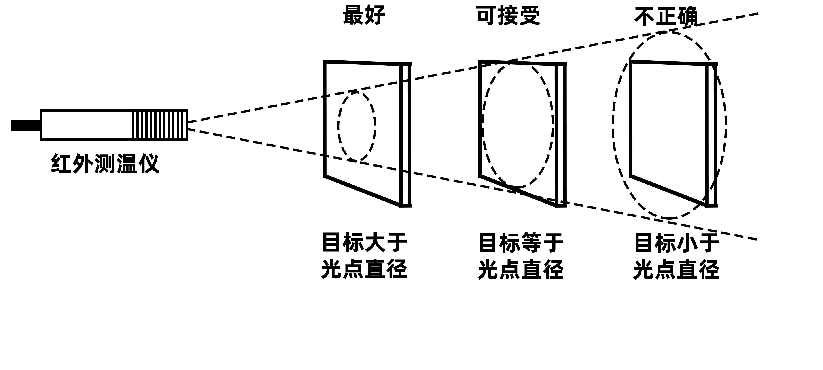

光路图
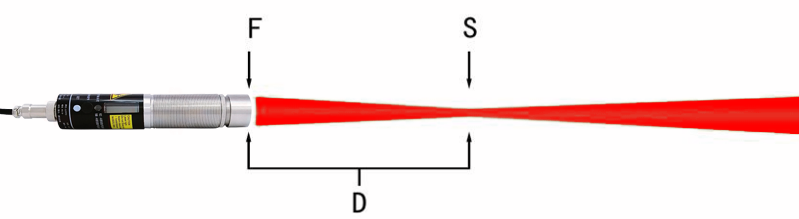
S目标直径 D测量距离 F光学分辨率
S=D/F
标准焦距：300-10000mm可调

4.2电气安装接线
类型 | 线颜色 | 功能
公共接线 | 红色 | 电流输出9-24V DC（+）
公共接线 | 红色 | 485输出6-24V DC（+）
公共接线 | 黑色 | 公共负-
公共接线 | 绿色 | 接黑色线，点亮激光，断开后，激光延时熄灭。
公共接线 | 绿色 | 接黑色线，不断开，激光常亮（但不建议常亮）。
公共接线 | 绿色 | 也可作为电脑通讯线
公共接线 | 黄色 | 参数设置线
公共接线 | 透明 | 屏蔽
模拟信号输出 | 白色 | 4-20mA或0-20mA
485通讯输出 | 蓝色 | 485 A+
485通讯输出 | 橙色 | 485 B-
免费赠送电脑曲线分析软件
电气连接：航空插头，标准电缆长度3米
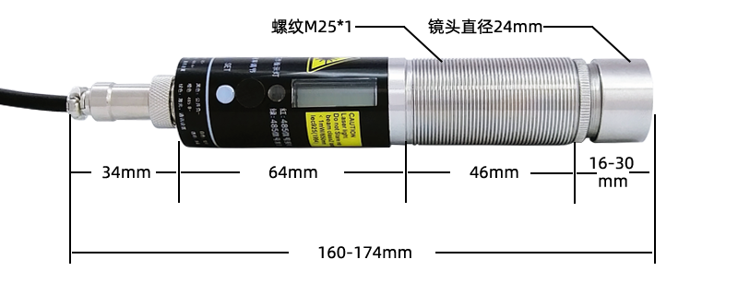
4.3尺寸图

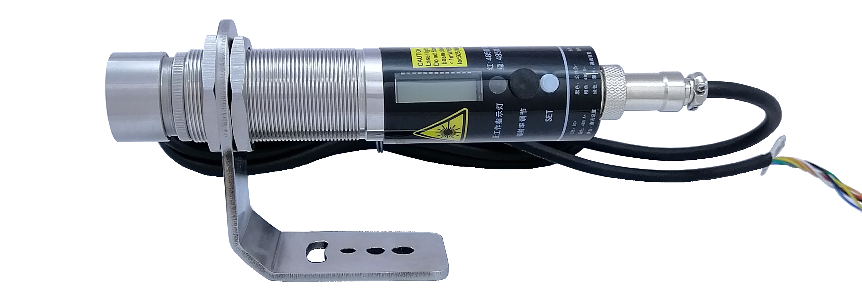
5、设置与显示

设置按钮（可点亮激光）
工作指示灯
辐射率调节孔
显示屏

5.1辐射率调节
使用配备的十字螺丝刀扭动辐射率调节孔内的电位器，达到调节辐射率的效果。顺时针调节辐射率变大，逆时针则变小，可调节范围为0.01-1.0，调节时辐射率值同步在液晶上显示。
5.2 工作指示灯
蓝灯闪烁，指示正处于工作状态。
警告：激光二级标准请不要将激光直径对准眼睛或指向高反射物体表面，避免造成伤害。
红灯亮，指示485信号接收状态。
绿灯亮，指示485信号发送状态。
5.3 显示屏
LCD显示屏，温度值与辐射率值交替显示。

6、激光的使用
- 按键点亮激光，默认延时1分钟后自动熄灭。
- 目标温度大于仪表下限温度瞄准自动打开，带延时，激光延时熄灭时间可调，
延时功能可通过上位机软件关闭。
- 通过上位机软件控制激光。
7、发射率
物体向外发射的红外辐射强度取决于这个物体的温度和这个物体表面材料的辐射特性，我们用发射率（ε-Epsilon）这个参数描述物体向外辐射能量的能力。发射率的取值范围可以从0到100%。我们通常说的“黑体”是指发射率为1.0的理想辐射源，而镜子的发射率一般为0.1。如果用红外测温仪测量温度时选择的发射率过高，测温仪显示的温度将低于被测目标的真实温度——假设被测目标的温度高于环境温度。
低发射率（反光表面）物体由于其他外辐射的干扰或背景目标（火焰、加热系统、耐火材料）而造成的测量误差，在这种情况下减小测量误差，要非常仔细的安装并且保护探头避开反射的辐射源。
确定物体的未知发射率可遵从以下步骤：
——用其他接触式仪表确定被测物体的真实温度，然后用红外测温仪测量该物体，通过调节发射率设置，使红外测温仪显示值与物体的真实温度一致。
——对低温型测温仪，可以将被测物体的一部分表面用发射率为0.98的黑颜料涂平，将红外测温仪的发射率调为0.98，测出该部分的温度，然后测量相邻边缘的温度并调节发射率直到显示值与刚才测量的温度一致。

典型发射率
当上面提到的方法都不能帮助你确定某物体的发射率时，你可以使用附表给出的发射率表。这只是平均值，实际材料的发射率取决于下列因素：
－材料温度
－测量角度
－表面的几何形状
－材料厚度
－材料的表面结构(抛光，氧化，粗糙，喷沙)。
－测量的光谱范围
－透射率（比如薄膜）
8、维护
当您使用IS红外测温仪遇到任何问题时，请联系我们的服务部门。我们的客户服务人员将就如何设置及维修红外测温仪给予你技术支持。经验证明，上述的这些问题大都可以通过电话解决，请您在决定将仪器寄给我们之前先与我们的服务部门取得联系。
9、保修
每台仪器都经过质量检验程序，如果发生任何问题，请立即联系服务商。
仪器从出厂起保质期为12个月。过保质期后，生产商对所维修或更换元件部分的保质期为6个月。因使用不当或疏忽造成仪器的损伤不在保修范围。私自拆卸也不在保修之列。生产商不对任何间接的损害负责。
在保修期内若仪器出现问题，可以免费更换，标定或修理，期间发生的运费由发货人承担。生产商有权选择更换产品部件而不是修理。如果仪器故障是由于用户的使用不当或疏忽造成，用户必须负担维修费用，在这种情况下用户可以事先询问维修费用。
- 包装
- 测温仪主机*1
- 连接电缆*1
- 安装支架*1
- 十字螺丝刀*1
- 说明书*1
- 合格证*1
- 保修卡*1

附录1:
通信协议（出厂默认Modbus-RTU，同时支持ASCII协议）
位起始位 1. 数据位：8位 奇偶校验位：无
停止位：1位 错误校验：CRC（冗余循环码）
波特率：出厂默认为9600bit/s
通讯规约，格式如下：
初始结构 ≥4 字节的时间
地址码 = 1 字节 功能码 = 1 字节 数据区 = N 字节
错误校验 = 16 位CRC 码 结束结构 ≥4 字节的时间
地址码：为变送器的地址，在通讯网络中是唯一的（出厂默认0x01）。
功能码：主机所发指令功能指示，本仪器用到功能码0x03与0x06。
数据区：数据区是具体通讯数据，注意16bits数据高字节在前
CRC码：二字节的校验码(低位在前，高位在后)。

A.通讯协议示例以及解释
假如当前温度值为100.0 读取设备地址0x01的仪器的温度值
发送数据01 03 00 00 00 01 84 0A 返回数据：01 03 02 03 E8 B8 FA
发送数据
地址码 | 功能码 | 起始地址 | 数据长度 | 校验码低位 | 校验码高位
0x01 | 0x03 | 0x00 0x00 | 0x00 0x01 | 0x84 | 0x0A
返回数据
地址码 | 功能码 | 返回有效字节数 | 温度数据 | 校验码低位 | 校验码高位
0x01 | 0x03 | 0x02 | 0x03E8 | 0xB8 | 0xFA

返回数据为有符号十六进制整型格式0x03E8 转换为十进制后为1000（上位机、PLC、触摸屏等设备要把数据除以10倍后）就是当前读到的温度值。
一般技持 Modbur-RTU协议的的设备都会直接支持的，不需额外编程就能读取数据。
B.仪器地址设定方法
地址的寄存器为 0x07 0xA0
示例：将1号地址设置2号地址
发送数据
地址码 | 功能码 | 地址寄存器 | 新地址 | 校验码低位 | 校验码高位
0x01 | 0x06 | 0x07 0xA0 | 0x00 0x02 | 0x09 | 0x5D
返回数据
地址码 | 功能码 | 地址寄存器 | 新地址 | 校验码低位 | 校验码高位
0x02 | 0x06 | 0x07 0xA0 | 0x00 0x02 | 0x09 | 0x6E
C.仪器地址复位（可将任何地址的仪器进行复位）
地址寄存器为0x07 0xA0
示例：将地址为0x0A的仪器进行复位为地址为0x01
发送数据（固定数值）
地址码 | 功能码 | 地址寄存器 | 新地址 | 校验码低位 | 校验码高位
0xFA | 0x06 | 0x07 0xA0 | 0x00 0x01 | 0x5C | 0xD7
返回数据（固定数值）
地址码 | 功能码 | 地址寄存器 | 新地址 | 校验码低位 | 校验码高位
0x01 | 0x06 | 0x07 0xA0 | 0x00 0x01 | 0x49 | 0x5C
以上的通讯可通过专用的电脑设置软件进行设置。

附录2: 常见金属材料的发射率表

金属的发射率表
以下值为近似值，根据材料的实际表面和条件不同可能会有所变化。 n.r.=不推荐
材料 | 发射率
材料 | 1.0µm | 1.6µm | 8-14µm
铝
未氧化 | 0.1-0.2 | 0.02-0.2 | n.r.
氧化 | 0.4 | 0.4 | 0.2-0.4
铝合金A3003
氧化 | n.r. | 0.4 | 0.3
毛面 | 0.2-0.8 | 0.2-0.6 | 0.1-0.3
光面 | 0.1-0.2 | 0.02-0.1 | n.r.
黄铜
光面 | 0.8-0.95 | 0.01-0.05 | n.r.
砑光面 | n.r. | n.r. | 0.3
氧化 | 0.6 | 0.6 | 0.5
铬 | 0.4 | 0.4 | n.r.
铜
光面 | n.r. | 0.03 | n.r.
毛面 | n.r. | 0.05-0.2 | n.r.
氧化 | 0.2-0.8 | 0.2-0.9 | 0.4-0.8
电气接线端子 | n.r. | n.r. | 0.6
金 | 0.3 | 0.01-0.1 | n.r.
以下值为近似值，根据材料的实际表面和条件不同可能会有所变化。 n.r.=不推荐

材料 | 发射率
材料 | 1.0µm | 1.6µm | 8-14µm
Haynes
合金 | 0.5-0.9 | 0.6-0.9 | 0.3-0.8
铬镍铁合金
氧化 | 0.4-0.9 | 0.6-0.9 | 0.7-.95
喷砂 | 0.3-0.4 | 0.3-0.6 | 0.3-0.6
电抛光面 | 0.2-0.5 | 0.25 | 0.15
铁
氧化 | 0.4-0.8 | 0.5-0.9 | 0.5-0.9
未氧化 | 0.35 | 0.1-0.3 | n.r.
铁锈 | n.r. | 0.6-0.9 | 0.5-0.7
熔融 | 0.35 | 0.4-0.6 | n.r.
铁，铸铁
氧化 | 0.7-0.9 | 0.7-0.9 | 0.6-0.95
未氧化 | 0.35 | 0.3 | 0.2
熔融 | .035 | 0.3-0.4 | 0.2-0.3
铁，锻造
钝铁 | 0.9 | 0.9 | 0.9
铅
光面 | 0.35 | 0.05-0.2 | n.r.
毛面 | 0.65 | 0.6 | 0.4
氧化 | n.r. | 0.3-0.7 | 0.2-0.6
以下值为近似值，根据材料的实际表面和条件不同可能会有所变化。 n.r.=不推荐

材料 | 发射率
材料 | 1.0µm | 1.6µm | 8-14µm
镁 | 0.3-0.8 | 0.05-0.3 | n.r.
汞 | n.r. | 0.05-0.15 | n.r.
钼
氧化 | 0.5-0.9 | 0.4-0.9 | 0.2-0.6
未氧化 | 0.25-0.35 | 0.1-0.35
镍
氧化 | 0.8-0.9 | 0.4-0.7 | 0.2-0.5
电解 | 0.2-0.04 | 0.1-0.3 | n.r.
铂
黑 | n.r. | 0.95 | 0.9
银 | n.r. | 0.02 | .n.r
钢
冷轧 | 0.8-0.9 | 0.8-0.9 | 0.7-0.9
地垫 | n.r. | n.r. | 0.4-0.6
光泽钢片 | 0.35 | 0.25 | 0.1
熔融 | 0.35 | 0.25-0.4 | n.r.
氧化 | 0.8-0.9 | 0.8-0.9 | 0.7-0.9
不锈钢 | 0.35 | 0.2-0.9 | 0.1-0.8
锡(未氧化) | 0.25 | 0.1-0.3 | n.r.
钛
光面 | 0.5-0.75 | 0.3-0.5 | n.r.
以下值为近似值，根据材料的实际表面和条件不同可能会有所变化。 n.r.=不推荐

材料 | 发射率
材料 | 1.0µm | 1.6µm | 8-14µm
氧化 | n.r. | 0.6-0.8 | 0.5-0.6
钨 | n.r. | 0.1-0.6 | n.r.
光面 | 0.35-0.4 | 0.1-0.3 | n.r.
锌
氧化 | 0.6 | 0.15 | 0.1
光面 | 0.5 | 0.05 | n.r.
为了优化表面温度测量准确度：
1、确定物体的发射率以及用于测量的设备的光谱范围。
2、将被测对象与周围的热源屏蔽开，避免反射。
3、对于温度较高的物体，尽可能使用较短波长的设备。
4、对于半透明材料，例如塑料膜或玻璃，确保背景均匀且温度低于被测对象。
5、当发射率低于0.9时，使设备垂直于物体表面。在任何情况下，入射角都不得超过30°。

工作记录：

工作记录：
中山艾亚电子科技有限公司
Add：广东省中山市三角镇高平工业区新景街四巷18号
HTTP://www.wahome.cn
E-mail:hong@china-ir.com
TEL:0760-23871507、13632444946
FAX:0760-85407316

